Муниципальное бюджетное общеобразовательное учреждение
"Центр образования №49"

Работа на конкурс
"Чтобы помнили"
Номинация "Литературное творчество"

Стихотворение "Саласпилс"

Автор: Конопля Олеся, 17 лет
Педагог: Букашкина Ольга Николаевна

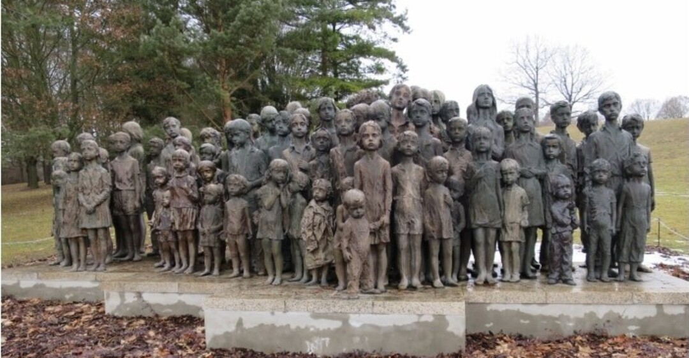

Тверь, 2020
САЛАСПИЛС
Нет ничего страшнее на свете,
Чем гибель невинных детей на планете.
Нет ничего страшнее на свете,
Чем ад в фашистском лагере смерти.
Горы трупов женщин, детей:
У немцев на всех не хватало печей.
А над миром разносится детский плач:
"Саласпилс"- лагерь смерти, особый палач.
В этом лагере много детских могил:
"Саласпилс" детей убивал, не щадил.
Нет прощенья у людей
Палачам, убивавшим детей!
Пусть звучит на всей планете
Реквием памяти этим детям:
Не несут сюда цветов,
Здесь не слышен звон набатный,
Только ветер много лет,
Заметая страшный след,
Кружит фантики конфет...
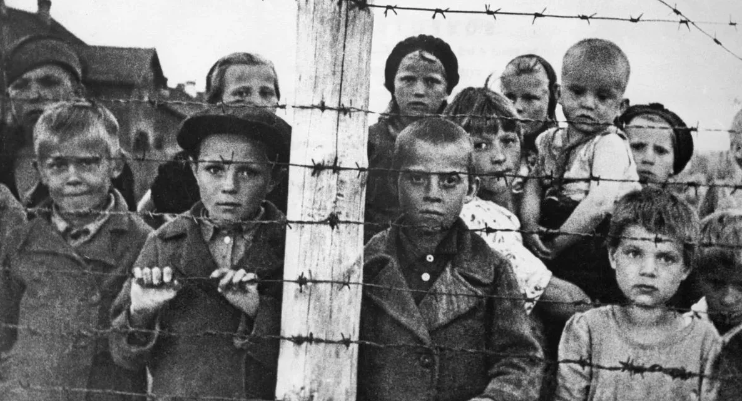
Саласпилс!

